"לֶךְ לְךָ מֵאַרְצְךָ וּמִמוֹלַדְתְּךָ ... אֶל הָאָרֶץ אֲשֶׁר אַרְאֶךָּ"

"לֵךְ לְךָ" – אַבְרָהָם נִצְטַוָה לָלֶכֶת, לְהִתְקַדֵם – תָּמִיד לעלות (ולהתקדם הלאה) בְּפַרְשָׁתֵינוּ לוֹמְדִים עַל הָעִנְיין שֶׁל - "יְרִידָה לְצוֹרֶךְ עליה"
לִפְעָמִים יֵשְׁנָם עִנְיָנִים הַנִּרְאִים לָנוּ לֹא טוֹבִים, אַךְ עַל יְדֵי עִנְיָינִים אֵלוּ מַגִיעִים בְּסוֹפוֹ שֶׁל דָבָר לְטוב גָדוֹל יוֹתֵר. כָּךְ הָיָה עִם אַבְרָהָם שֶׁיָרַד בִּגְלַל הַרעב לְמִצְרָיִם וְנִלְקַח לְבית/ארמון פַּרְעֹה. אַךְ עָלָה מִשָׁם עִם רכוש רב.
כָּךְ גַם הַגָּלוּת – נִרְאֵית כְּדָבָר שְׁלִילִי בְּיוֹתֵר, אַךְ מַטְרָתָה לְהַגִיע אֶל הַגאולה. דַוְוקָא עַל יְדֵי הַקּוֹשִׁי שֶׁל חוֹשֶׁךְ הַגָּלוּת מַגִיעִים לְאור
הגְאוּלָה.
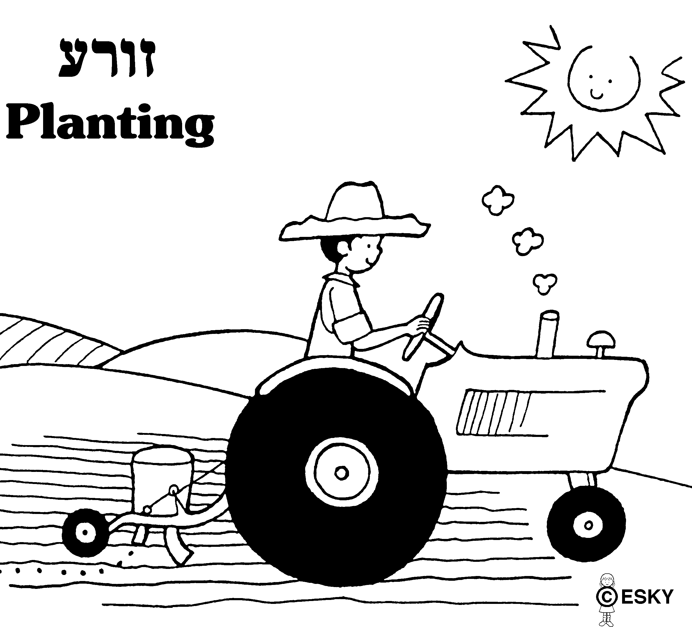

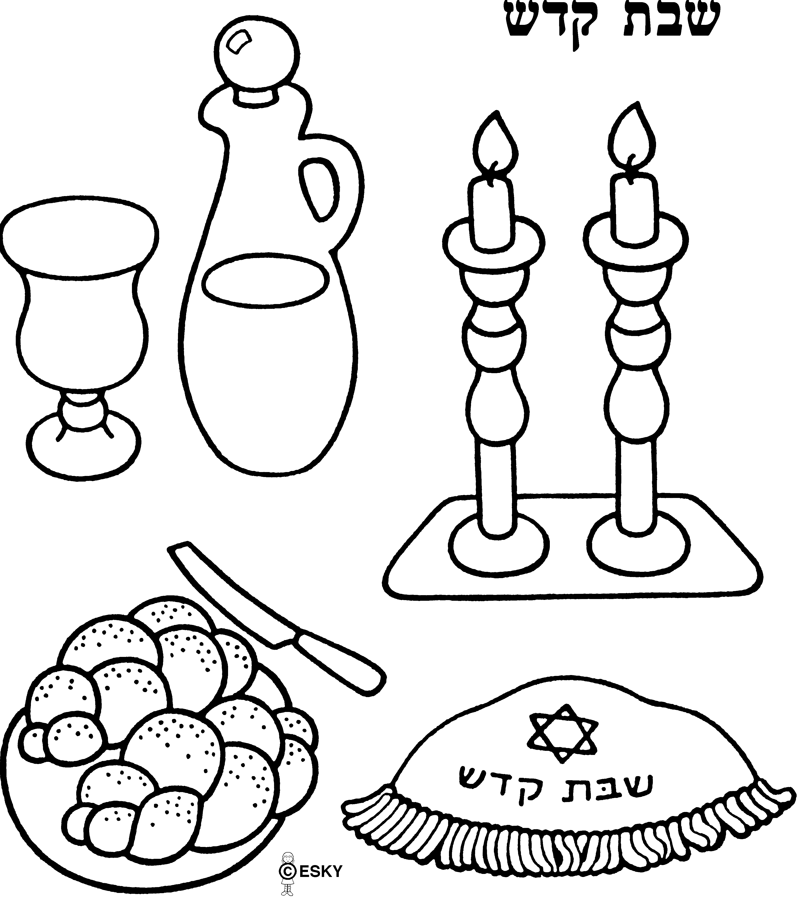
פַּרשָׁתֵינוּ תָּמִיד סְמוּכָה לתַּאֲריך ז' חֶשוָן. בִּזְמַן זֶה, אַחֲרוֹנֵי עוֹלֵי הַרֶגֶל הִגִיעוּ לְבֵיתָם וְהִתְחִילוּ לְעַבֵּד אֶת אַדְמָתָם. לִכְאוֹרָה, יָרְדוּ מְאוֹד בְּמַצָבָם, מִמָצָב שֶׁל רוּחֲנִיוּת וְקְדוּשָׁה – שֶׁהָיוּ בְּבֵית הַמִקְדָשׁ בַּגלוי (אורות של קדושה), לעֲבוֹדָה גַשְׁמִית בשדה? אֶלָא זוֹהִי כֹּל המַטָרָה! - דַוְוקָא עַל יְדֵי עֲבוֹדָה בַּשָׂדֶה- הַיְּהוּדִים מקיימים מִצְווֹת וּבְכָךְ עוֹשִׂים אֶת רצון ה'_- לַעֲשׂוֹת לוֹ דִירָה בָּעוֹלָם הַזֶּה דַוְוקָא! כְּלוֹמַר בכֹּל מַעֲשֶׂה שֶׁאָנוּ עוֹשִׂים, אָנוּ מקדשים אֶת הָעוֹלָם – וְזוֹהִי בּעֶצֶם עליה גדוֹלָה! וּכְשֶׁכֹּל הָעוֹלָם יִהְיֶה מְזוּכָּךְ וּמוּאָר בְּאור הַמִּצְווֹת יִתְגַלֶה אוֹרוֹ שֶׁל מָשִׁיחַ וְנוּכַל לָלֶכֶת לקבל/לראות אֶת פָּנָיו בִּמְהֵרָה בְּיָמֵינוּ!!!
שבת שלום!

